«Осень золотая» (2019)
сценарий развлечения для детей старшего дошкольного возраста

Цель: Создать радостное настроение у детей, доставить удовольствие от мероприятия.
Задачи:. Закреплять и расширять представления об осенних явлениях природы посредством выразительного исполнения детьми песен, танцев, стихотворений, игр;
развивать музыкально – творческие способности детей, поддерживать эмоционально – положительный настрой;
способствовать раскрытию творческих способностей детей.

Ход мероприятия:
Под песню «Листик, листик, листопад» дети с листьями в руках входят в зал, танцуют, становятся врассыпную.
Вед. Как звонко музыка звучала!
Нас чудный праздник нынче ждёт,
И по секрету я узнала,
Что Осень в гости к нам придёт.
Уж ей давно здесь быть пора.
Давайте с вами, детвора, стихами будем славить Осень,
Приди сюда скорей, мы попросим!
Дети читают стихи.
1 реб. Снова осень за окошком, дождик сыплется горошком,
Листья падают, шурша, как же осень хороша!
2 реб: Листья золотом расшиты, тропки дождиком умыты,
В ярких шапочках грибы, всё нам, Осень, даришь ты!
3 реб: Всюду ходит, бродит осень, вот листву и тополь сбросил.
Посмотрите – у рябинки покраснели щёчки,
На дорожку полетели жёлтые листочки.
4 реб. Осень золотая, кто тебе не рад!
Весело играя, встретим листопад.
В сад пойдём гурьбою, листьев наберём,
Золотой листвою разукрасим дом.
Исполняется песня «Ах, какая осень» муз. З.Роот (дети кладут листья, проходят на места)
Вед. Не зря говорят про осень, что это золотая пора! Ребята, а почему так называют это время года, как вы думаете? (ответы детей) По каким приметам можно определить осень?
Вед. Да, что ни говори – осень прекрасная пора! Сейчас об этом нам расскажут ребята.
Выходят дети, читают стихи.
- Осень золотая в гости к нам пришла
И с собой в корзине фрукты принесла.
Овощи созрели, в огород пойдём
Соберём всё быстро и домой пойдем.
- Листья пожелтели - с дерева летят,
Листопад красивый радует ребят.
Жёлтые и красные кружат в небесах
Листики, как бабочки, порхают в облаках.
- Осень золотая - прекрасная пора!
Веселится, радуется погоде детвора.
Расцвели в саду осенние цветы:
Хризантемы, астры небесной красоты.
Исполняется песня «Осень» сл. и муз. Е.Гомоновой

Звучит музыка, в зал вбегает Сентябринка (девочка подгот. гр., на голове у нее венок с изображением фруктов и овощей, в руках корзинка с овощами, фруктами). Сентябринка танцует.
Вед. Здравствуйте! Это кто к нам пожаловал?
Сентябр. Здравствуйте, друзья!
Я – Осенинка Сентябринка,
Паутинка – серебринка!
Листья крашу в яркий цвет,
Лучше красок в мире нет.
Поспевать велю плодам,
Урожай хороший дам.
Хотите про него узнать?
Прошу загадки отгадать.
Серебринка отдает ведущему листочек с загадками.
Ведущий читает загадки про урожай(3-4), дети отгадывают.
Вед. Ребята, а давайте покажем свое трудолюбие и дружно соберем урожай!
Исполняется хоровод «Урожай собирай» муз. А.Филиппенко
Сентябр. Расскажите-ка вы мне пословицы и поговорки о сентябре.
Дети подгот.гр. читают по очереди:
- Сентябрь – батюшка, лето красное провожает, осень золотую встречает.
- Сентябрь кафтан с плеча срывает, тулуп надевает.
- Холоден сентябрь, да сыт.
Сентябр. Хорошо у вас, интересно, мне очень понравилось.
Вед. Сентябринка, оставайся на нашем празднике.
Сентябр. Спасибо!

В зал под музыку вбегает Октябринка (девочка подгот.гр.), танцует с легким золотистым (желтым) шарфом, на голове листочки и грибочки.
Октябринка. Здравствуйте! Я – Осенинка Октябринка,
Я несу с собой дождинки.
Осыпаются листочки, прячутся в траве грибочки.
Стали дни короче и длиннее ночи.
Вед. Октябринка к нам пришла, с собой грибочки привела.
Октябринка. Приглашаю дружно встать
И грибочкам поплясать.
Исполняется песня – танец «Песенка грибочков» муз. Л.Олифировой

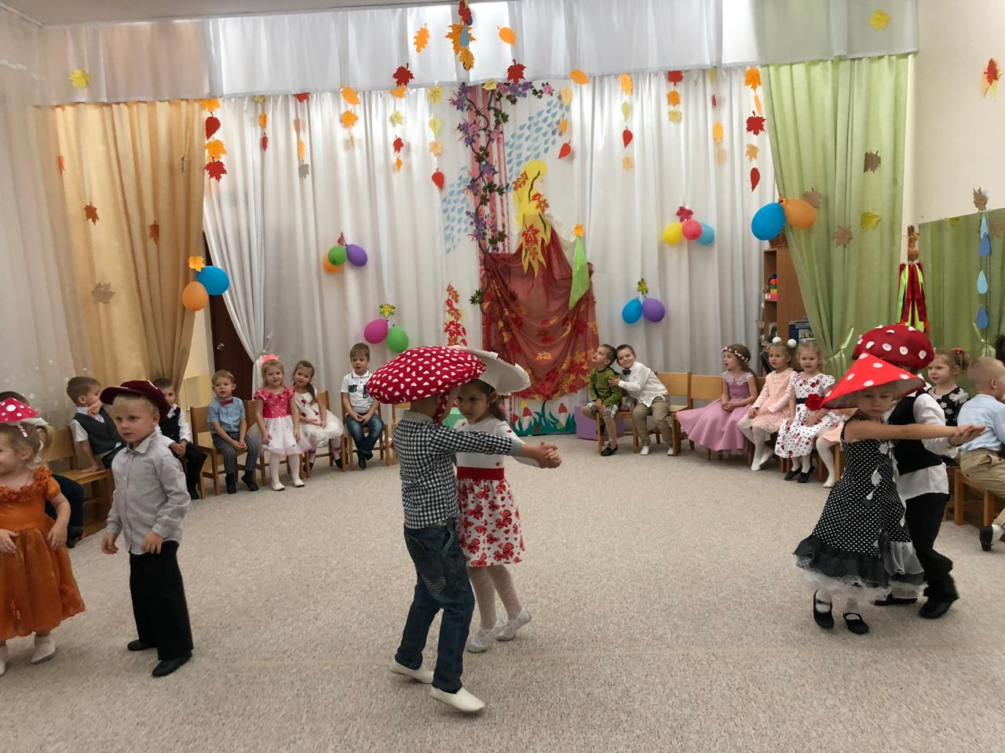

Октябринка. Здорово вы поплясали! Молодцы и красны девицы, а вы знаете пословицы и поговорки об октябре?
Дети по очереди:
- Октябрь то плачет, то смеется.
- Октябрь землю покроет, где листиком, где снежком.
- В октябре с солнцем распрощайся, ближе к печке подбирайся.
Октябринка. Порадовали меня, повеселили!
Вед. Октябринка, оставайся на нашем празднике.
В зал вбегает Ноябринка (девочка подгот. гр.), в руках у нее блестящие султанчики, на голове листья и снежинки, танцует.
Ноябринка. Я, ребята, Ноябринка, Осенинка – холодинка,
Задремали лес, поляны
На луга легли туманы…
Спит и пчелка, и жучок, стрекоза и паучок.
В гости к вам спешила, шла,
Дождь со снегом принесла.
Вед. Но не будем мы скучать! Ребята, выходите петь и танцевать.
Исполняется хоровод «На горе – то калина» рус. нар. песня
Ноябринка. Весело вы танцевали, в хороводе все плясали!
Вед. Оставайся и ты на нашем празднике, Ноябринка.
Ребята, а мы листики возьмем,
С разноцветными листочками дружно спляшем и споем!
Исполняется парный танец с листочками, в конце танца дети устраивают листопад, в зал входит Осень, танцует.

Вед: А вот и царица Осень пожаловала! Встречайте!
Осень. Здравствуйте! А вот и я, привет осенний вам, друзья!
Лес и парки я одела в разноцветный свой наряд,
И осинки, и рябинки вышли словно на парад.
Вы рады встретиться со мной? Вам нравится наряд лесной? (ответы детей)
Дети.
Вед. Осень – славная пора, осень любит детвора!
Осень. А вот и мои помощницы – Сентябринка, Октябринка, Ноябринка!
Раз все в сборе, не будем времени терять, предлагаю в игры поиграть!
Проводятся игры по выбору детей:
- «Золотые ворота»
- «Найди пару листочку»
- «Ходим кругом друг за другом» рус.нар.мел.

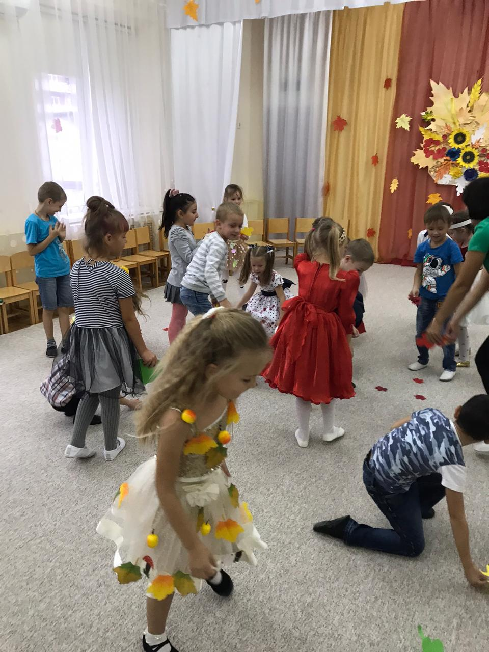

Вед: Да, Осень, разная ты бываешь – весёлая и грустная, солнечная и пасмурная, с дождём и мокрым снегом. Но мы очень любим тебя за щедрость, красоту, за славные и тёплые деньки.
Осень. Спасибо, дети, вам за праздник!
Всем очень благодарна я!
Корзину фруктов сочных вкусных
Вы в дар примите от меня! (Отдает корзину ведущей)
Эти яблочки из моего осеннего сада, я старалась, их растила для вас!
Осень. Ну что, мои помощницы – Сентябринка, Октябринка, Ноябринка, нам пора, нас ждут еще дела! До свидания, друзья! (персонажи уходят)
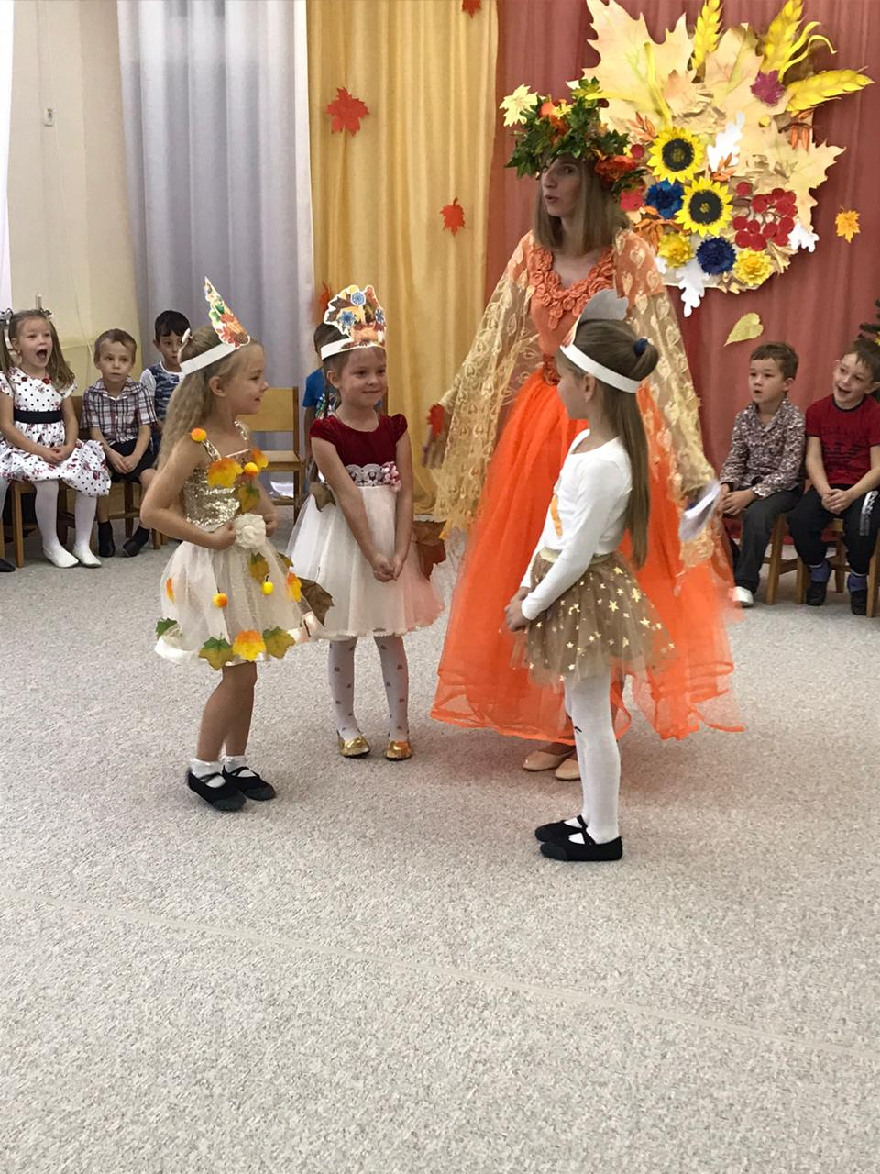
Вед. Дети, поблагодарим Осень и ее помощниц за веселье и за угощенье! Спасибо! До свидания!
Праздник завершается.

